物理第二次研讨

1. 牛顿第二定律的桥梁作用：

$$F=ma$$

这个公式把力和运动联系起来，即一个物体的加速度和它受到的力成正比；

$$Fdt=mdv$$

这个公式揭示了动量和冲量的关系，仍然是连接运动量和力学量的桥梁。

2. 科里奥利力在具体问题中的应用

地理中的风带：

不同纬度空气温度的差别产生了气压带之间的风，而这些风一开始的速度方向是沿纬线方向的；因为地球的自转，角速度的方向沿地轴由南极指向北极。以东北信风为例，初速度有一个沿小圆半径向外的分量，由科里奥利力公式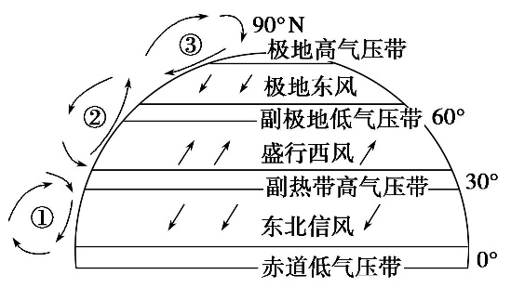 $F=-2ω×v_{r}$，产生的科里奥利力的方向向右，所以东北信风带的风从东北方向指向西南方向。

3. 动量定理在细绳、气体及液体等具体问题中的应用

**在液体中：**两个小物块粘在一起放入水中，施加一个竖直向上的外力，使

$$F_{外}+F_{浮}=\left(m_{1}+m_{2}\right)g$$

此时两个小物块突然分开，在上面的小物块浮出水面、下面的小物块沉底之前，这两个小物块组成的系统的动量仍然守恒。

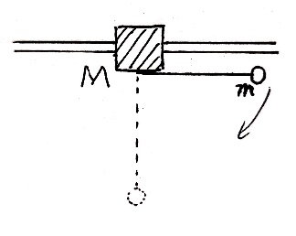**细绳：**光滑细杆上串着一个质量为 $M$ 的滑块，滑块上用细绳拴着一个质量为 $m$ 的小球。

这个系统在水平方向动量守恒。当小球到达最低点时，滑块和小球都有速度最大值；当小球到达另一边的最高点时，滑块和小球有相同的速度。